Муниципальное бюджетное дошкольное образовательное учреждение «Ермаковский детский сад №4»

Проект

«Валенки – Символ России»

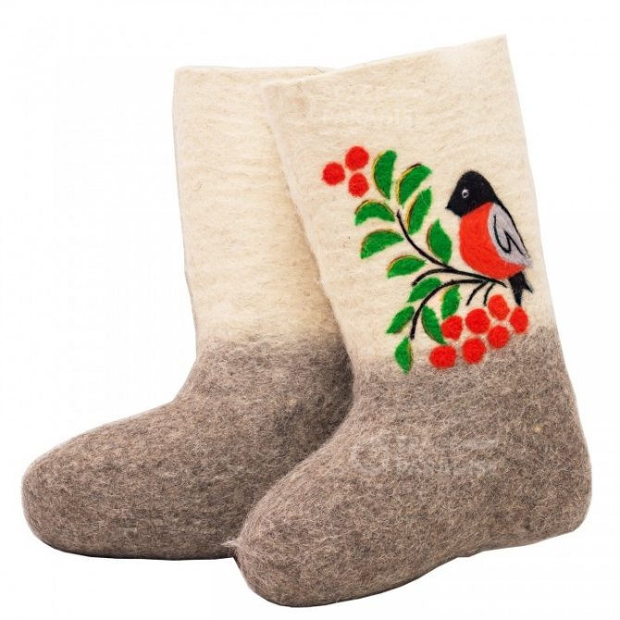 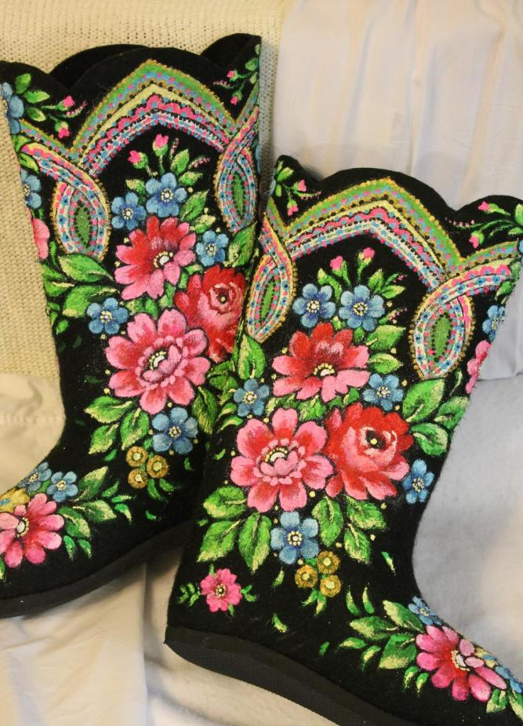

Подготовил:

Воспитатель средней группы

Никитина Л.А.

с. Ермаковское

**Оглавление.**

Паспорт проекта……………………………………………………………………….....3

Участники проекта……………………………………………………………………….3

Проблема проекта………………………………………………………………………...3

Актуальность проекта…………………………………………………………………. ..3

Цель проекта……………………………………………………………………………...6

Задачи проекта…………………………………………………………………………....6

Степень новизны…………………………………………………………………………6

Этапы реализации проекта:

I этап: постановка проблемы, определение цели и задач исследовательской

Работы………………………………………………………………………………..........7

II Этап: Организация исследования в рамках проекта…………………………...........8

III Этап: Презентация результатов проекта……………………………………….........9

Практическая значимость…………………………………………………………..........9

Полученный результат проекта…………………………………………………………10

Список литературы…………………………………………………………………........11

Приложение………………………………………………………………………………12

Теплые удобные валенки мои.

Сделаны из шерсти, мех у них внутри.

Я надену валенки, в лес пойду гулять.

Буду я с ребятами в них в снежки играть.

Т. Варламова

**Паспорт проекта.**

|  |  |
| --- | --- |
| Название проекта | «Валенки – Символ России» |
| База разработки и реализации проекта | МБДОУ «Ермаковский детский сад №4», средняя группа |
| Тип проекта | Детско-родительский, познавательно-исследовательский, творческий, краткосрочный |
| Сроки реализации проекта | С 1 декабря 2023 г. по 16 декабря 2023 г. |
| Основные разработчики проекта | Воспитатель Никитина Л.А. |
| Участники проекта | Воспитатель Никитина Л.А.,  дети и родители средней группы |
| Актуальность проекта | Реализация регионального компонента сейчас очень актуальна в ДОУ. Ведь мы продолжаем себя в детях. И хотим, чтобы они были лучше, совершеннее нас. Буквально с первых проблесков сознания надо воспитывать в ребенке любовь к родной стране, земле, на которой он родился и живет. Формирование личности ребенка происходит с ранних лет: развиваются первые представления об окружающем мире, и, прежде всего через ознакомление с традициями «своей», родной, культурной среды – местными историко-культурными, национальными, географическими, природными особенностями региона, и страны в целом. Известно, что именно дошкольный возраст – это важнейший период становления личности, когда закладываются предпосылки гражданских качеств, когда формируется интерес к культуре, к национальной одежде и обуви, к народной музыке, обычаям, традициям народов, проживающих на территории Красноярского края, и страны в целом. Поэтому тема знакомства детей с символом России - «Валенки» значима для приобщения их к особенностям традиций Красноярского края и страны, в которой они живут. |
| Детская проблема проекта | Во время зимней прогулки мальчик увидел у друга необычную зимнюю обувь и заинтересовался: «Что это за обувь?». Спросил у мамы, как называется этот вид обуви, «Почему нет застежек?», «Из какого материала сделаны валенки?», «Почему дедушка носит их летом?» |
| Взрослая проблема проекта | Сформировать у ребенка и всех детей группы правильное представление о сохранении здоровья в зимнее время года, об одном из символов России – «Валенках» в рамках знакомства с региональным компонентом. |
| Цель проекта | Формирование духовно-нравственных ценностей детей посредством знакомства с историей традиционной русской обуви – валенок; приобщения к традициям и промыслам русского народа. |
| Задачи проекта | 1. Познакомить ребенка и всех детей с историей традиционной русской обуви - валенок и их полезных свойствах, ответить на детские вопросы. 2. Способствовать формированию у детей навыков укрепления и сохранения здоровья в зимний период времени как составной части здорового образа жизни, пробуждение интереса к народным традициям. 3. Способствовать становлению первоначального интереса к культуре и традициям своего народа, проявлению эмоционального отклика в процессе восприятия малых форм русского фольклора, о русских народных праздниках. 4. Способствовать формированию у детей познавательных умений: вступать в обсуждение проблемы, наблюдать, сравнивать, проводить опыты, анализировать, делать выводы, строить суждение на основе установления причинно-следственных связей; перерабатывать полученную в ходе исследования информацию и самовыражаться в разных видах деятельности. |
| Ожидаемые результаты проекта | * Поддержание интереса к русской культуре. * Ребенок ответит на свои вопросы, представит свои результаты исследования в виде презентации для детей группы. * Развитие у детей познавательной активности, творческих способностей, коммуникативных навыков. * Содействие творческому развитию детей. * Развитие эмоциональной отзывчивости. * Раскрытие ценности совместного творчества детей и их родителей, гармонизация отношений между взрослыми и детьми. |

***Участники проекта:***воспитанники средней группы, воспитатель Никитина Лариса Анатольевна, родители.

***Тип проекта:***Познавательно-исследовательский, краткосрочный.

***Сроки реализации проекта:*** с 1 декабря 2023 г. по 16 декабря 2023 г.

**Проблема проекта.**

***Проблема проекта:***С приходом зимы, особенно морозной погоды, многие дети замерзали на прогулке, особенно ноги. Педагоги озвучили, что в холодную погоду лучшая обувь - валенки. Многие дети стали интересоваться, что за обувь валенки, как она выглядит. Мы решили приобщить детей к семейным традициям, рассказать им о своем детстве, о прекрасной традиционно русской обуви – валенках, в которых очень тепло, удобно, и нога не потеет, вызвать у них интерес к малой родине, к ее климату и желание сохранять и укреплять здоровье зимой.

***Актуальность проекта:***

Реализация регионального компонента сейчас очень актуальна. Ведь мы продолжаем себя в детях. И хотим, чтобы они были лучше, совершеннее нас. Буквально с первых проблесков сознания надо воспитывать в ребенке любовь к родителям, старшему поколению, родной стране, земле, на которой он родился и живет. Именно детство – это важнейший период становления личности, когда закладываются предпосылки гражданских качеств, когда формируется интерес к культуре, к национальной одежде и обуви, к народной музыке, обычаям, традициям народов, проживающих на территории Красноярского края, и страны в целом. Дети всегда очень любопытны и любознательны. Ребёнок заинтересовался необычной обувью своего друга – валенками. Поэтому, мы решили рассказать нашим детям о своем детстве, какую одежду и обувь мы носили в холодную зиму, познакомить с исконно русской обувью – валенками, «Символом России», которые помогали сохранить здоровье во все времена. А сохранение и укрепление здоровья - всегда было в приоритете воспитания детей. Здоровье не существует само по себе, оно нуждается в тщательной заботе на протяжении всей жизни человека.

***Педагогическая цель проекта***: установить единство работы дошкольного образовательного учреждения и семьи как средство приобщения детей и родителей к проблеме народно - патриотического воспитания ребёнка.

***Цель проекта:*** Формирование духовно-нравственных ценностей детей посредством знакомства с историей традиционной русской обуви – валенок; приобщения к традициям и промыслам русского народа.

**Зада**ч**и проекта:**

1. Познакомить детей с историей традиционной русской обуви – валенок: разные названия, полезные свойства, технология изготовления, ответить на детские вопросы через совместную исследовательскую и творческую деятельность; побудить к оказанию посильной помощи при изготовлении валенок для куклы; создание презентации «Валенки – Символ России» и фотоальбома «Валенки мои».
2. Способствовать формированию у детей навыков укрепления и сохранения здоровья в зимний период времени как составной части здорового образа жизни.
3. Способствовать становлению первоначального интереса к культуре и традициям своего народа, проявлению эмоционального отклика в процессе восприятия малых форм русского фольклора.
4. Способствовать формированию у детей познавательных умений: вступать в обсуждение проблемы, наблюдать, сравнивать, проводить опыты, анализировать, делать выводы, строить суждение на основе установления причинно-следственных связей; перерабатывать полученную в ходе исследования информацию и самовыражаться в разных видах деятельности.
5. Поддерживать у детей и родителей потребность в совместной познавательной творческой деятельности;
6. Развивать у детей творческие познавательные способности в процессе разрешения моделирующих проблемных ситуаций.

**Степень новизны:**

***Для детей:***Знакомство со старинной обувью (название, внешний вид, материал, сравнение с зимними сапогами, способ изготовления, влияние на сохранение и укрепление здоровья людей разного возраста). Знакомство с играми родителей в детстве. Участие в процессе изготовления валенок своими руками в домашних условиях.

**Предполагаемые результаты проекта:**

***Для детей:***

* Поддержание интереса к русской культуре.
* Воспитание любви к родине.
* Развитие познавательной активности, коммуникативных навыков.
* Содействие творческому развитию.
* Развитие эмоциональной отзывчивости.
* Раскрытие ценности совместного творчества детей и их родителей, гармонизация отношений между взрослыми и детьми.

***Для родителей:***

* Сохранение и укрепление здоровья ребенка.
* Поддержание познавательной активности и творческих способностей детей.
* Укрепление семейных традиций.
* Воспитание любви к малой родине.
* Активное вовлечение родителей в познавательно – творческую деятельность, в образовательный процесс ДОУ.

***Для педагогов:***

* Повышение компетенции в рамках выбранной темы.

**Интеграция образовательных областей:**

«Социально-коммуникативное развитие», «Познавательное развитие», «Речевое развитие», «Художественно-эстетическое развитие», «Физическое развитие».

**Условия реализации проекта:** использование опыта нескольких поколений семьи; учебного видеофильма, познавательной и художественной литературы, дидактических игр, интернет-ресурсов.

**Этапы и сроки реализации проекта.**

|  |  |  |  |
| --- | --- | --- | --- |
| **Этапы**  **реализации**  **проекта** | **Содержание деятельности** | **Ответственный** | **Сроки**  **проведения** |
| **I этап: постановка проблемы,**  **определение цели и задач исследовательской работы.**    Подготовительный | 1.Выбор темы изучения в соответствии с интересом и возможностями, совместное обсуждение с детьми.  2.Совместное составление плана работы. Разработка перспективного, календарного планирования, различных форм совместной деятельности детей (занятия, досуги, музыкальные развлечения), конспекты мероприятий. | воспитатели | с 1 декабря |
| **II Этап: Организация исследования в рамках проекта.**                      **Основной** | 1.Создание экспозиции в группе - мини-музей «Валенки-русская обувь».  2. Подбор информации в книгах, журналах, в интернете.  3.Рассказы родителей, родственников: «Как мы жили, что носили?», «Что носили наши бабушки и дедушки?».  4.Творческая мастерская: Стенгазета «Ай, да валенки»  5.Проведение НОД с детьми.  6.Беседа, рассматривание разных видов валенок «Мой дедушка маленький».  7.Чтение художественной литературы: М. Пришвин «Дедушкин валенок», С. Гришунин «Дедушкины валенки», В. Новиков Сказка «Теплые валенки».  8.Рассматривание иллюстраций, фотографий разных видов валенок, обсуждение их.  9.Разучивание потешек, стихов.  10.Прослушивание аудио записи русской народной песни «Валенки».  11Дидактические, подвижные игры. «Детские игры моих родителей во дворе».  12.Решение проблемной ситуации: «Как можно использовать валенки не по назначению».  13.Создание альбома «Валенки-символ России», книжек – малышек про валенки.  14. Детское экспериментирование:  - знакомство с материалом для валяния «Шерсть»,  - «Чем валенки отличаются от другой зимней обуви?» (опытно-экспериментальная деятельность) - закрепление представлений детей о свойствах шерсти,  - пополнение коллекции «Валенки» новыми образцами, сделанными родителями с детьми в домашних условиях; | воспитатели | со 2 декабря |
| **III Этап: Презентация результатов проекта.**    **Заключительный** | 1.Анализ ожидаемого результата.  2.Создание презентации «Валенки - Символ России» и оформление фотоальбома «Валенки мои». | воспитатели | с 12 декабря |

**Практическая значимость:**

***Для родителей:***

- возможность сформировать у ребенка любовь к родине,

- дидактические игры, изготовленные совместно с детьми,

- приобщение детей к семейным традициям, воспитание патриотических чувств.

***Для детей:***

- знакомство с традиционной русской обувью – валенками,

- приобщение к русским истокам.

- игры, изготовленные совместно с родителями,

- освоение с помощью взрослых способов изготовления валенок в домашних условиях.

***Для педагогов:***

-повысили свою компетентность в данной теме.

**Полученный результат проекта:**

В ходе работы над проектом**:**

**-**Дети четырех лет познакомились с зимней обувью – валенками, узнали много нового, ответили на интересующие вопросы по данной теме, благодаря активному участию взрослых

*-* Дети знают, что валенки – это один из символов нашей страны, где мы родились и живем. Они очень удобные и теплые, подходят для нашей русской зимы и холодного снега. Валенки нас лечат, и их очень любят пожилые люди.

- Обогатились знания о традициях страны.

- Повысился интерес детей к фольклорному творчеству.

- Развился познавательный интерес к исследовательской деятельности, желанию познавать новое (поиск информации в энциклопедиях и других литературных источниках, из общения со взрослыми, телевизионных передач и т.д.).

педагогами.

- Заложили в детях основу для сохранения семейных традиций, связи поколений и любви к малой родине.

**Список литературы:**

1. Аникин В.П. «Русские народные пословицы, поговорки, загадки и детский фольклор», пособие для учителя, Москва: Учпедгиз, 1957. – 240 с.
2. Бударина Т. А. «Знакомство детей с русским народным творчеством», методическое пособие для педагогов дошкольных образовательных учреждений, Л. С. Куприна, О. А. Маркеева, О. Н. Корепанова, СПб «Детство-Пресс», 1999. – 384 с.
3. Виноградова Н. А. «Образовательные проекты в детском саду», пособие для воспитателей, Е. П.
4. Панкова, Москва «Айрис-пресс», 2008. – 208 с. - (Серия «Дошкольное воспитание и развитие»).

**Интернет-ресурсы:**

1. <http://rodnaya-tropinka.ru/iz-chego-sdelana-odezhda-kak-rubashka-v-pole-vy-rosla/>
2. <http://vortexflowers.net/legendyi-o-tsvetah/lyon-legenda-o-lne/>
3. <http://flaminguru.ru/z33.html>
4. <http://runo71.ru/articles/124258>
5. <http://cluboz.kiev.ua/rasskaz-ob-udivitelnyih-svoystvah-lna-i-lnyanyih-tkaney/>
6. <http://fb.ru/article/248540/len-rastenie-opisanie-poleznyie-svoystva-i-primenenie>

**Приложение**

**Конспект непосредственно-образовательной деятельности.**

**Тема: «Ай-да, валенки»**

**Программное содержание**:

* Закрепить знания детей о производстве валенок, их назначении, обычаях, связанных с этой обувью, связно и последовательно выражать свои мысли, отвечать на вопрос.
* Развивать творческую активность, воображения, образное мышление.
* Воспитывать любовь к народному творчеству, к Родине
* Развивать сотрудничество
* Развивать активный словарь детей: катанки, самовалочки, чесанки; мастер - валяльщик, колодка, войлок.

**Интеграция образовательных областей**: развитие речи, художественно-эстетическая, социально-коммуникативная, физическая.

**Материал**:

-демонстрационный: ИКТ

-раздаточный: заготовки валенок, элементы украшений на каждого ребенка, клей, салфетки.

**Ход занятия.**

**1**.**Организационный момент**

***1.1.Приветсвие***

Встают в круг.

«Собрались все дети вкруг: (дети встают в круг)

Я твой друг,(руки кладут на грудь)

И ты мой друг.(показывают на друзей)

Крепко за руки возьмемся, (берутся за руки)

И друг другу улыбнемся...»(дети улыбаются друг другу)

Посмотрю на ваши лица

С кем бы мне здесь подружиться?

***1.2.Мотивация***

-Скажите, какое время года за окном?

-Как вы догадались?

Ответы детей (холодно, снег), а что нам надо чтобы не замерзнуть зимой на улице?

-Одеться теплее.

Я хочу вам загадать загадку про одну вещь, без которой не один из вас не захочет выти на улицу погулять

Загадка:

Их на ноги надевают,

Но это не сапоги

Из шерсти сделаны,

Но не носки. Что же это такое?

-Правильно. Это валенки. Вы, наверное, догадались, о чем мы сегодня будем говорить? Верно, о валенках.

**2.Основной момент**

***2.1.Беседа с использованием ИКТ***

-Я вас сегодня хочу пригласить в мастерскую по изготовлению и украшению валенок. Проходите, рассаживайтесь поудобнее. Ребята, скажите, а для чего нужны валенки? (Чтобы ходить зимой)

-А из чего сделаны валенки, из какой шерсти? (Из овечьей)

-Верно, шерсть состригают так, чтобы ни одно животное не пострадало.(Показываю шерсть). Потрогайте ребята, шерсть какая(Мягкая, пушистая...)Именно из такой шерсти и делают валенки. Но чтобы эту шерсть превратить в валенки в старину требовалось несколько дней тяжелой работы, потому что все выполняли вручную.

Слайд 2

Валенки или по-другому (валенухи, валены, катанки).это тёплые, свалянные из овечьей шерсти войлочные сапоги.

Слайд 3

Валенки-это традиционная русская обувь. Её носят в сухую морозную зимнюю погоду.

(Почему мокрую погоду нельзя ходить?)

Слайд 4

Русские валенки это не только удобная, целебная и, порой, незаменимая обувь.

Слайд 5

Валенки-это символ подлинной России с её широкой душой и бескрайними просторами.

Слайд 6

Это уникальная -без начала, без конца, без шва, без рубца -обувь любима всеми и в наше время.

Слайд 7

Прототипом валенок ученые считают обнаруженные на Алтае войлочные носки, которые относят к 4 веку до нашей эры.

Слайд 8

В валенках не страшны самые лютые морозы. Чистая овечья шерсть, свалянная тёплыми руками мастера, даёт человеку силу и душевный покой.

Слайд 9

Изготовление валенок -дело не простое, здесь нужна физическая сила и много -много терпения.

Слайд 10

Сначала овечку -стригут.

Слайд 11

Затем моют шерсть и вычесывают ее.

Слайд 12

Потом прогоняют через шерстобитную машину, в результате получается тонкое мягкое полотно.

Слайд 13

Затем, словно из пластилина, лепят из полученной заготовки форму валенка.

Слайд 14

Затем ее вываривают в кипящей воде, чтобы шерсть свалялась еще плотнее

Слайд 15

Эта заготовка уже отдаленно напоминает по форме валенок, только очень большого размера.

Слайд 16

Потом заготовку натягивают на колодку и старательно отбивают со всех сторон деревянной колотушкой, пока изделие не примет форму обычного валенка и будет нужного размера.

Слайд 17

По завершении всех этих процедур валенок отправляют сушиться, и его остается только побрить, чтобы он стал гладким и блестящим.

Слайд 18

Да, валенки вещь в нашей жизни необходимая.

Слайд 19

В них не страшны морозы и метели, поэтому не было и нет лучшей обуви для гулянья на Руси.

Слайд 20

Без валенок было бы невозможно освоение северных регионов нашей страны.

Слайд 21

Российская армия включает валенки в комплект обмундирования рядового, сержантского и офицерского составов.

Слайд 22

Валенки не раз спасали русского человека во времена невзгод, чему свидетельствуют фотографии времен Великой Отечественной войны.

Слайд 23

В давние времена на Руси валенки были очень дорогим подарком. Так же на Руси с валенками было связано немало примет и обычаев. Например: при переезде в новый до валенок несли впереди. Считалось, что в нем едет «соседушко», то есть домовой. Старые валенки не нужно выбрасывать. Валенки берегли, носили по очереди, передавали по наследству. В русском фольклоре достаточно загадок, пословиц, поговорок (кто раньше встал, тому и валенки), частушек посвященным валенкам.

***2.2.Разминка***

-Много придумано игр с валенками. Сейчас под эту песню мы с вами поиграем и нам пригодиться валенок.

Физминутка.

Дети встают в круг, передают под музыку валенок, с окончанием музыки кому достался валенок тот выходит, выполняет задание ( промяукать, изобразить медведя).

***2.3.Аппликация***

-Ребята наши снеговики узнали, что мы с вами сегодня отправимся в мастерскую по изготовлению валенок и прислали нам письмо. В нем говорится, что они скоро отправятся в дальнюю дорогу к Деду Морозу, чтобы отнести ваши письма. А дорога длинная, погода холодная, вот они и просят нас сделать им валенки теплые да красивые. Поможем нашим снеговикам, сделаем им красивые валенки.

Воспитатель раздает заготовки валенок, дети украшают по своему усмотрению

-Посмотрите, какие красивые валенки у нас получились. Снеговики стесняются прийти к нам сейчас, они потом придут и выберут себе валенки. Им не страшен мороз и долгая дорога.

**3.Рефлексия**

- О чем мы сегодня говорили?

- Вы запомнили, как в народе ласково называют валеночки?

-Что нового вы узнали на занятии?

-Снеговики просят украсить мешок, в котором они понесут письма Деду Морозу, если вам понравилось занятие, то вы приклеите снежинку синюю, а если нет то зелёную.